**Barnens dag/Frammedagen**

Fotbollsskolan/fotbollskul ska gemensamt se till att vara på plats dessa dagar och representera WIK genom att bemanna stationerna nedan.

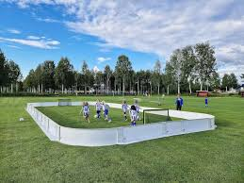Ansvarsområden:  
  
**Sarg** – Ni ska ta med sargen från idrottsplatsen och bygga upp den på plats (för exakt placering får man fråga Jossan från Ritz eller Rebecka från Cityskor). Sedan ska man ta ner sargen och lämna tillbaka till idrottsplatsen där man tog den. Är grinden låst kan man hämta grindsnyckeln i nyckelskåpet som finns i klubbstugan, som är till vänster om omklädningsrummet till domarna. Koden är 1037.

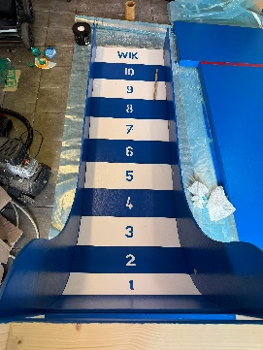

**Fotbollsramp** – Denna ska även vara med under dagen och den ska finnas på ett lager vid magasinet, nära tågstationen. För att få tag i denna, ta kontakt med Bengt Carlsson, Ordföraren i styrelsen.  
***Denna behöver man vara mer än 4 personer för att kunna lyfta den.***Det är gratis att testa detta, glöm inte boll till denna station.

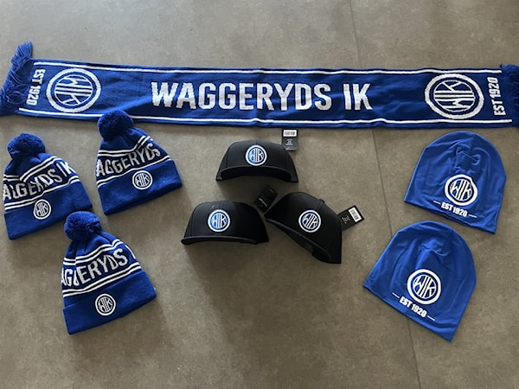**Supportartiklar** – Ni ska sälja supportartiklar på ett av stånden. Ni får samla ihop detta några dagar innan, så ta kontakt med kansliet för att kunna komma in till kiosken för att få tillgång till supportartiklarna samt en QR kod till support artiklarna och prislista på artiklarna.  
Ta med keps, gympapåsar och ev tunna mössor.

*Ni måste se till att någon med släpkärra kan köra detta fram och tillbaka. Har man inte tillgång till kärra kan man låna från Beijer, men då måste man boka det i god tid. Görs via telefon.*

**Påminn er kontaktperson att ni behöver ha ett bord till era supportartiklar denna dag.**

Ni som står som representanter denna dag önskar vi att ni har liknade matchtröjor på er. Dessa matchtröjor finns i förrådet. Ta kontakt med materialansvarig i sektionen när ni vill ha dessa tröjor.

Glöm inte ta med bollar till ramperna, och lämnas tillbaka i rätt bollsäck ☺

Vid andra frågor eller om något inte är tydligt, kontakta fotbollssektionen